План работы кружка «Мир языка»
на период дистанционного обучения
(разработан на основе дополнительной общеобразовательной программы
«Английский для тебя») Педагог Еремкина Н.И.
на период с 31.01.2022 по 15.02.2022г.г.
Группы ПФДО
N п/п | Период работы дата (согласно расписания занятий) | Тема  Содержание занятий | форма предоставления детям изучаемого материала и заданий для выполнения | форма обратной связи, предоставления детьми выполненных заданий.
1 | 2 неделя 08.02. | Тема: Англоязычные страны. Лондон. Закрепление лексического и грамматического материала по пройденным темам. «Школьные принадлежности», «Числительные»  По полученному в рассылке материалу, выполнить задания №1,№2,№3,№5. | личные сообщения Viber, WhatsApp, эл.почта  eremkina-1982@mail.ru | личные сообщения Viber, WhatsApp, эл.почта  eremkina-1982@mail.ru
2 | 09.02. | Тема: Англоязычные страны. Лондон. Закрепление лексического и грамматического материала по пройденным темам. « Предлоги времени». «Профессии»  По полученному в рассылке материалу, выполнить задани №6,№8,№9. | личные сообщения Viber, WhatsApp, эл.почта  eremkina-1982@mail.ru | личные сообщения Viber, WhatsApp, эл.почта  eremkina-1982@mail.ru
3 | 11.02. | Тема: Англоязычные страны. Лондон. Закрепление лексического и грамматического материала по пройденным темам. «Школьные принадлежности», «Числительные»  По полученному в рассылке материалу, выполнить задания №1,№2,№3,№5. | личные сообщения Viber, WhatsApp, эл.почта  eremkina-1982@mail.ru | личные сообщения Viber, WhatsApp, эл.почта  eremkina-1982@mail.ru
4 | 12.02. | Тема: Англоязычные страны. Лондон. Закрепление лексического и грамматического материала по пройденным темам. « Предлоги времени». «Профессии»  По полученному в рассылке материалу, выполнить задани №6,№8,№9. | личные сообщения Viber, WhatsApp, эл.почта  eremkina-1982@mail.ru | личные сообщения Viber, WhatsApp, эл.почта  eremkina-1982@mail.ru
5 | 15.02 | Тема: Англоязычные страны. Лондон. Закрепление лексического и грамматического материала по пройденным темам. Времена глагола.  По полученному в рассылке материалу, выполнить задания №4,№7,№10. | личные сообщения Viber, WhatsApp, эл.почта  eremkina-1982@mail.ru | личные сообщения Viber, WhatsApp, эл.почта  eremkina-1982@mail.ru
Работа педагога: Подготовить конспект занятия.
Полезные ссылки для самостоятельного просмотра
https://clck.ru/ashp9 страны и флаги
https://clck.ru/ashqC времена глагола

https://clck.ru/ashsZ достопримечательности Лондона

https://clck.ru/ashtr предлоги места

https://clck.ru/ashvN предлоги времени

https://clck.ru/ashxw Числительные до 100

Занятие по английскому
Тема урока: Англоязычные страны. Лондон.
Цель урока: закрепление предметных знаний, умений, навыков, формирование универсальных учебных действий
Задачи урока:
Практические
- повторить и обобщить лексику по темам «Достопримечательности Лондона», «школьные принадлежности», «Времена года», «Профессии»;
- формирование и развитие грамматических навыков употребления предлогов времени, числительные, времена глагола
Развивающие
- развивать у учащихся языковую догадку, память, внимание;
- развивать у учащихся познавательный интерес к изучению английского языка;
Результативность обучения:
- безошибочное выполнение упражнений.
- 1. Match English speaking countries with their capitals.
- 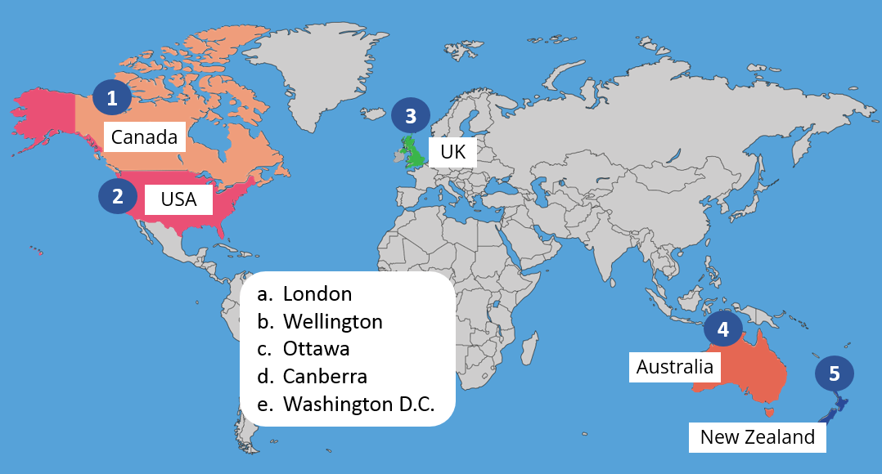
- A) 1c2e3a4d5b Б) 1a2b3c4d5e В) 1a2e3c4d5b Г) 1c2e3a4b5d

- 2. What’s in your school bag? Are you ready to go to school?
- 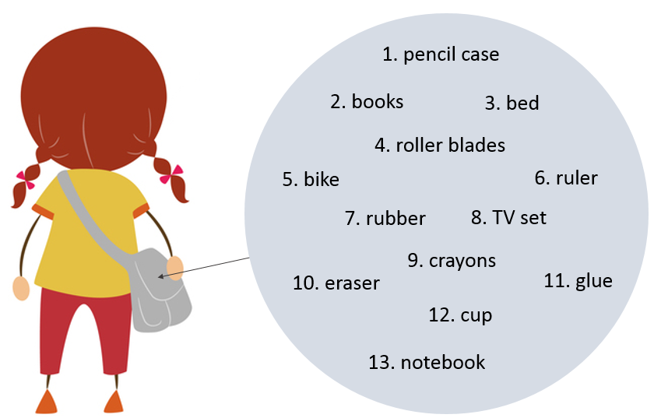
- A) 1,2,3,6,7,10,11,13 Б) 1,2,3,6,7,9,10,12,13
- В) 1,2,4,7,9,10,11,13 Г) 1,2,6,7,9,10,11,13

- 3. Find the frame with the correct numbers.
- 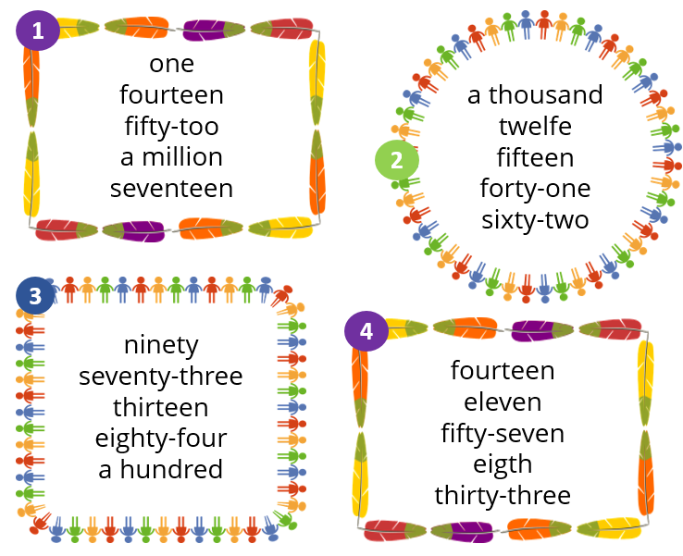
- A) 1 Б) 2 В) 3 Г) 4

- 4. Complete the sentences with the words from the box on the right.
- 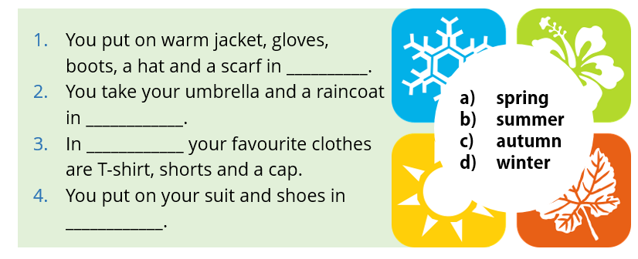
- A) 1c2d3b4a Б) 1d2c3a4b В) 1a2c3b4d Г) 1d2c3b4a

- 5. There are a lot of things to see and do in London. Look at the symbols. Follow the directions and visit five places in the correct order.
- 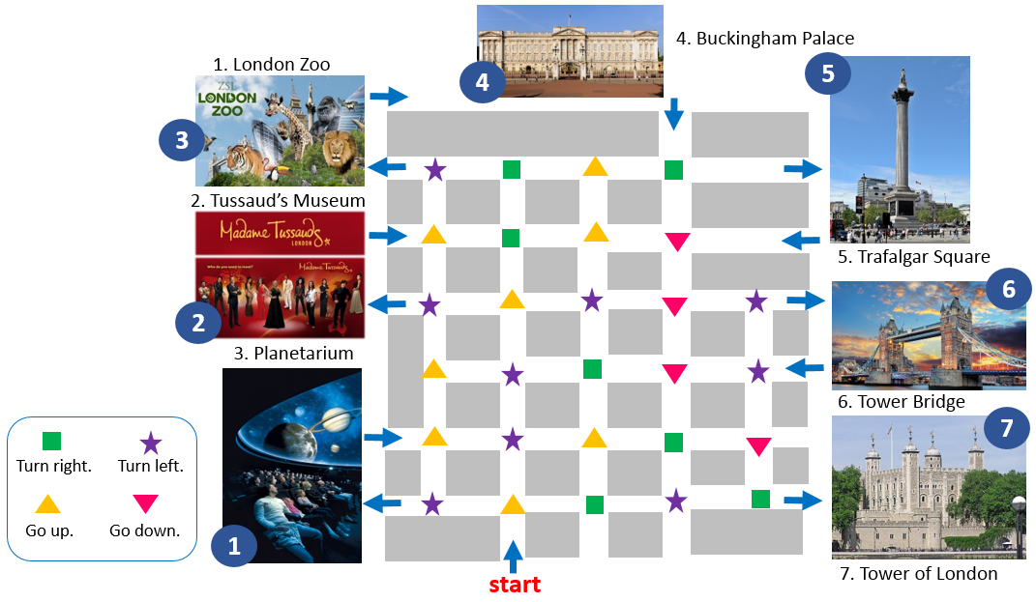
- A) 12345 Б) 23457 В) 23456 Г) 34567

- 6. Complete the sentences with the correct prepositions.
- 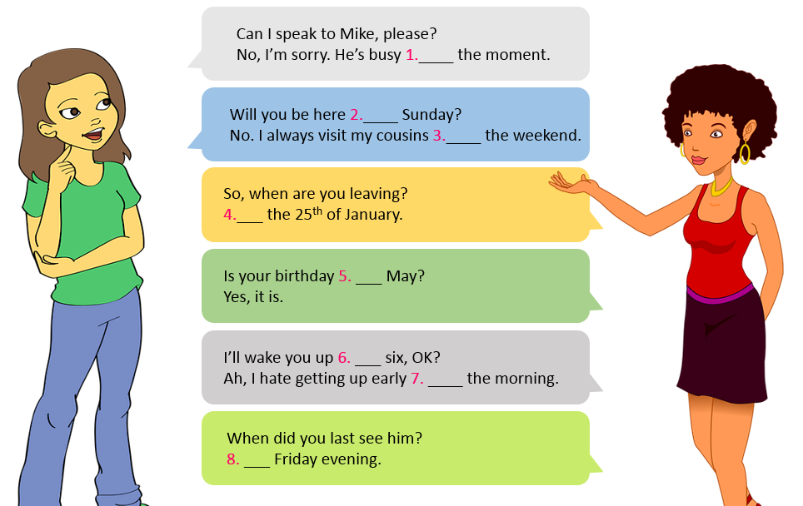
- A) 1 at, 2 in, 3 at, 4 On, 5 in, 6 at, 7 in, 8 at
- Б) 1 for, 2 on, 3 at, 4 On, 5 in, 6 at, 7 in, 8 In
- В) 1 at, 2 on, 3 at, 4 At, 5 in, 6 at, 7 on, 8 On
- Г) 1 at, 2 on, 3 at, 4 On, 5 in, 6 at, 7 in, 8 On

- 7. Do the rebus.
- 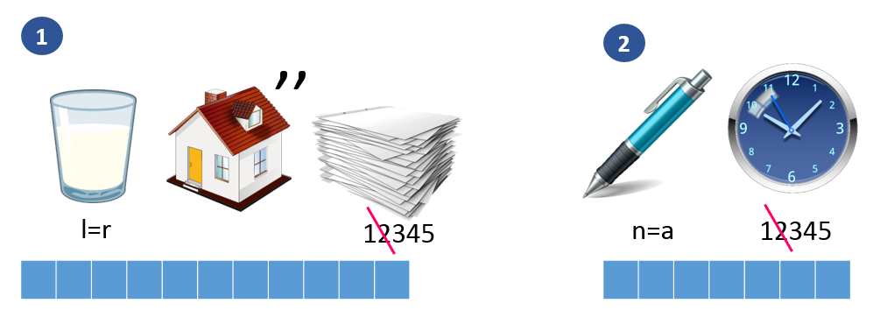
- A) 1. grassmopper, 2. peasock Б) 1. grassjumper, 2. peacock
- В) 1. glasspumper, 2. peacock Г) 1. grasshopper, 2. peacock

- 8. Look at the pictures. Find 8 professions in the fillword. Make up a keyword (profession) from the remaining letters.
- 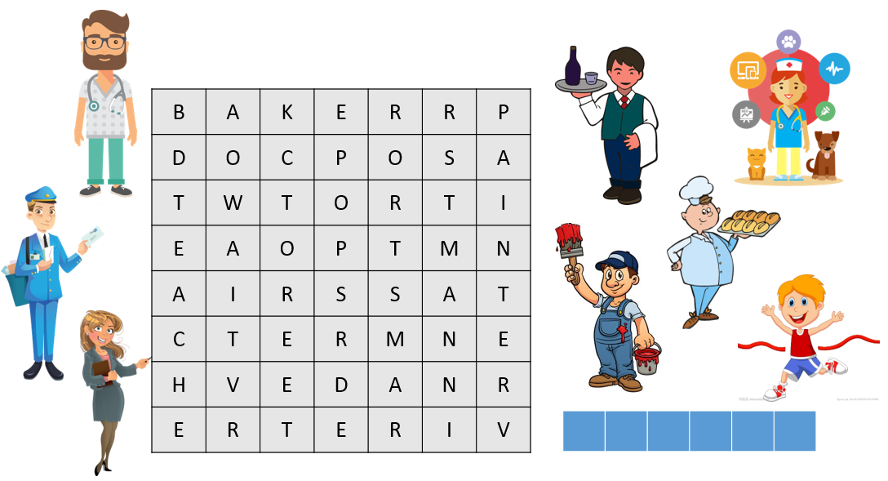
- A) hummer Б) runner В) singer Г) driver

- 9. Are the sentences True or False? Follow the arrows and pick up the letters. The letters spell the name of a form of transport.
- 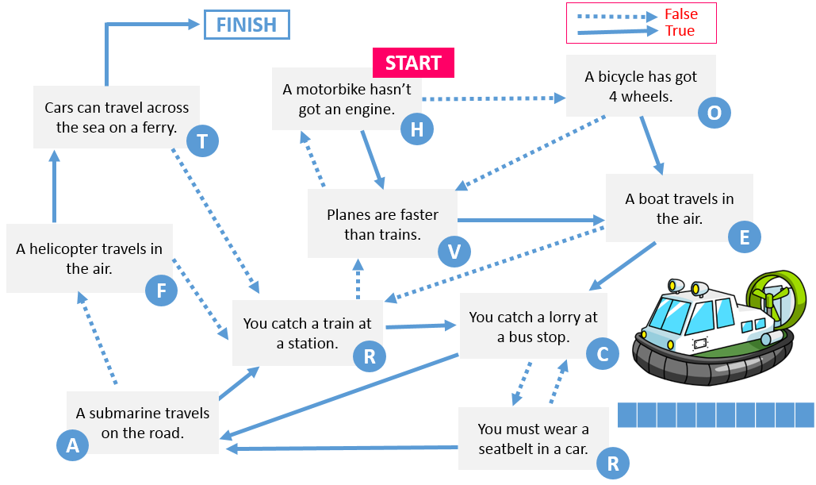
- A) chiffchaff Б) hovercraft В) jackfruit Г) mozarella

- 10. Complete the sentences with the given tense forms of the verbs.
- 1. He _____several mistakes in his report yesterday. a) is making
- 2. She _______a delicious dinner now! b) has made
- 3. George _____his bed every morning. c) will make
- 4. He ___ already ___ plans for the summer. d) made
- 5. I ________an appointment with the dentist next week. e) make
- 6. Close your eyes and ____a wish! f) makes
- A) 1c, 2b, 3a, 4e, 5f, 6d Б) 1f, 2d, 3a, 4e, 5c, 6b
- В) 1d, 2a, 3b, 4f, 5e, 6c Г) 1d, 2a, 3f, 4b, 5c, 6e

План работы кружка «Мир языка» на период дистанционного обучения
(разработан на основе дополнительной общеобразовательной программы
«Английский язык») Педагог Еремкина Н.И.
на период с 31.01.2022 по 15.02.2022
Группы бюджет
N п/п | Период работы дата (согласно расписания занятий) | Тема  Содержание занятий | форма предоставления детям изучаемого материала и заданий для выполнения | форма обратной связи, предоставления детьми выполненных заданий.
1 | 2 неделя 08.02. | Тема: Англоязычные страны. Лондон. Закрепление лексического и грамматического материала по пройденным темам. «Школьные принадлежности», «Числительные»  По полученному в рассылке материалу, выполнить задания №1,№2,№3,№5. | личные сообщения Viber, WhatsApp, эл.почта  eremkina-1982@mail.ru | личные сообщения Viber, WhatsApp, эл.почта  eremkina-1982@mail.ru
2 | 09.02. | Тема: Англоязычные страны. Лондон. Закрепление лексического и грамматического материала по пройденным темам. « Предлоги времени». «Профессии»  По полученному в рассылке материалу, выполнить задани №6,№8,№9. | личные сообщения Viber, WhatsApp, эл.почта  eremkina-1982@mail.ru | личные сообщения Viber, WhatsApp, эл.почта  eremkina-1982@mail.ru
3 | 11.02. | Тема: Англоязычные страны. Лондон. Закрепление лексического и грамматического материала по пройденным темам. «Школьные принадлежности», «Числительные»  По полученному в рассылке материалу, выполнить задания №1,№2,№3,№5. | личные сообщения Viber, WhatsApp, эл.почта  eremkina-1982@mail.ru | личные сообщения Viber, WhatsApp, эл.почта  eremkina-1982@mail.ru
4 | 12.02. | Тема: Англоязычные страны. Лондон. Закрепление лексического и грамматического материала по пройденным темам. « Предлоги времени». «Профессии»  По полученному в рассылке материалу, выполнить задани №6,№8,№9. | личные сообщения Viber, WhatsApp, эл.почта  eremkina-1982@mail.ru | личные сообщения Viber, WhatsApp, эл.почта  eremkina-1982@mail.ru
5 | 15.02 | Тема: Англоязычные страны. Лондон. Закрепление лексического и грамматического материала по пройденным темам. Времена глагола.  По полученному в рассылке материалу, выполнить задания №4,№7,№10. | личные сообщения Viber, WhatsApp, эл.почта  eremkina-1982@mail.ru | личные сообщения Viber, WhatsApp, эл.почта  eremkina-1982@mail.ru
Работа педагога: Подготовить конспект занятия.
Полезные ссылки для самостоятельного просмотра
https://clck.ru/ashp9 страны и флаги
https://clck.ru/ashqC времена глагола

https://clck.ru/ashsZ достопримечательности Лондона

https://clck.ru/ashtr предлоги места

https://clck.ru/ashvN предлоги времени

https://clck.ru/ashxw Числительные до 100

Занятие по английскому
Тема урока: Англоязычные страны. Лондон.
Цель урока: закрепление предметных знаний, умений, навыков, формирование универсальных учебных действий
Задачи урока:
Практические
- повторить и обобщить лексику по темам «Достопримечательности Лондона», «школьные принадлежности», «Времена года», «Профессии»;
- формирование и развитие грамматических навыков употребления предлогов времени, числительные, времена глагола
Развивающие
- развивать у учащихся языковую догадку, память, внимание;
- развивать у учащихся познавательный интерес к изучению английского языка;
Результативность обучения:
- безошибочное выполнение упражнений.
- 1. Match English speaking countries with their capitals.
- A) 1c2e3a4d5b Б) 1a2b3c4d5e В) 1a2e3c4d5b Г) 1c2e3a4b5d

- 2. What’s in your school bag? Are you ready to go to school?
- A) 1,2,3,6,7,10,11,13 Б) 1,2,3,6,7,9,10,12,13
- В) 1,2,4,7,9,10,11,13 Г) 1,2,6,7,9,10,11,13

- 3. Find the frame with the correct numbers.
- A) 1 Б) 2 В) 3 Г) 4

- 4. Complete the sentences with the words from the box on the right.
- A) 1c2d3b4a Б) 1d2c3a4b В) 1a2c3b4d Г) 1d2c3b4a

- 5. There are a lot of things to see and do in London. Look at the symbols. Follow the directions and visit five places in the correct order.
- A) 12345 Б) 23457 В) 23456 Г) 34567

- 6. Complete the sentences with the correct prepositions.
- A) 1 at, 2 in, 3 at, 4 On, 5 in, 6 at, 7 in, 8 at
- Б) 1 for, 2 on, 3 at, 4 On, 5 in, 6 at, 7 in, 8 In
- В) 1 at, 2 on, 3 at, 4 At, 5 in, 6 at, 7 on, 8 On
- Г) 1 at, 2 on, 3 at, 4 On, 5 in, 6 at, 7 in, 8 On

- 7. Do the rebus.
- A) 1. grassmopper, 2. peasock Б) 1. grassjumper, 2. peacock
- В) 1. glasspumper, 2. peacock Г) 1. grasshopper, 2. peacock

- 8. Look at the pictures. Find 8 professions in the fillword. Make up a keyword (profession) from the remaining letters.
- A) hummer Б) runner В) singer Г) driver

- 9. Are the sentences True or False? Follow the arrows and pick up the letters. The letters spell the name of a form of transport.
- A) chiffchaff Б) hovercraft В) jackfruit Г) mozarella

- 10. Complete the sentences with the given tense forms of the verbs.
- 1. He _____several mistakes in his report yesterday. a) is making
- 2. She _______a delicious dinner now! b) has made
- 3. George _____his bed every morning. c) will make
- 4. He ___ already ___ plans for the summer. d) made
- 5. I ________an appointment with the dentist next week. e) make
- 6. Close your eyes and ____a wish! f) makes
- A) 1c, 2b, 3a, 4e, 5f, 6d Б) 1f, 2d, 3a, 4e, 5c, 6b
- В) 1d, 2a, 3b, 4f, 5e, 6c Г) 1d, 2a, 3f, 4b, 5c, 6e

